函数与导数周末练习 2010-09-05
一．选择题（每小题只有一个正确的选项）
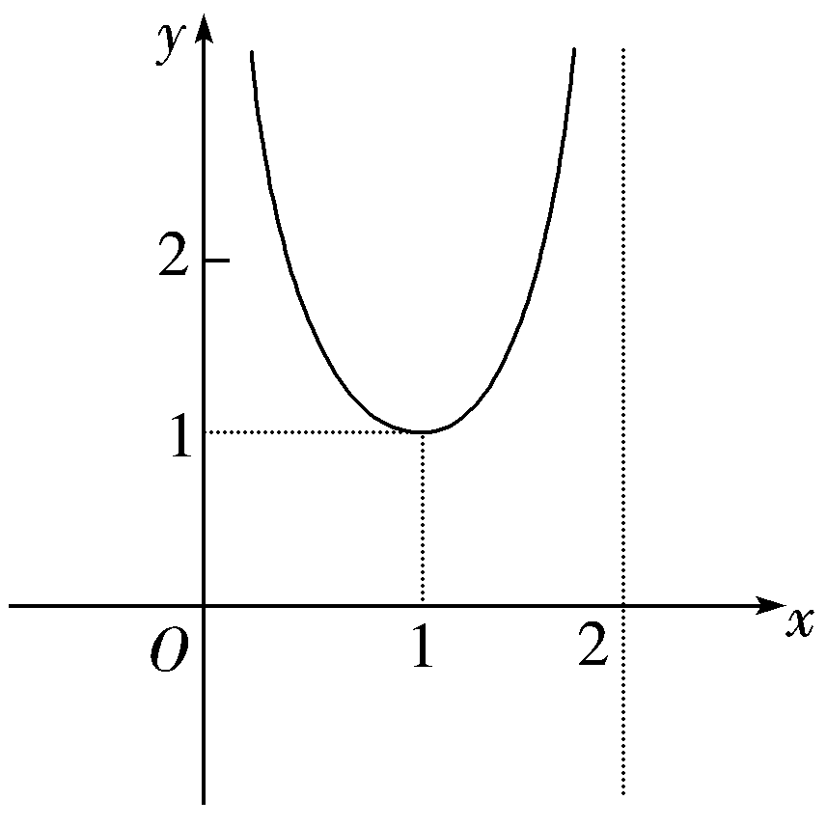
1.函数y＝f(x)的图象如右图所示，则函数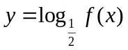的图象大致是( )
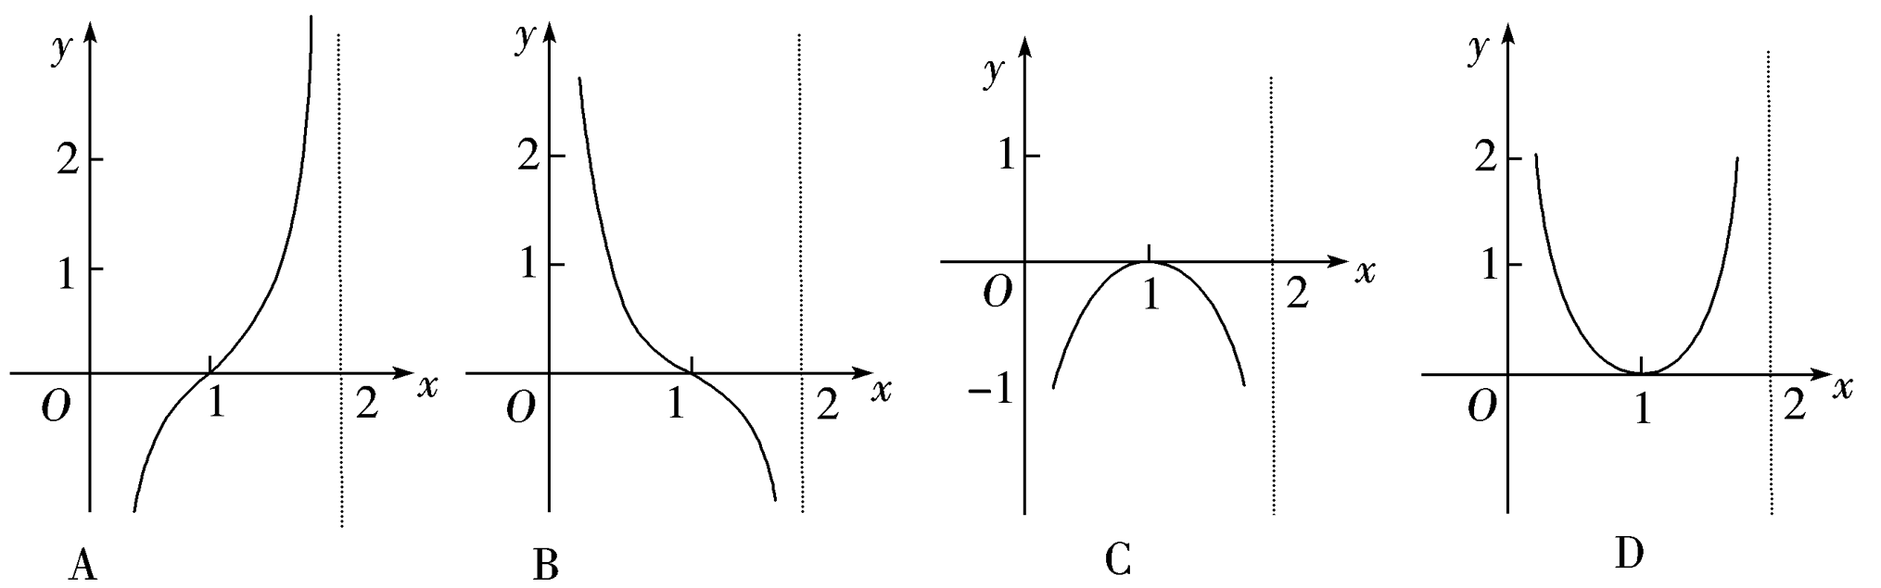
2.已知奇函数f(x)、g(x)，f(x)＞0的解集是(a²，b)，g(x)＞0的解集为，则f(x)·g(x)＞0的解集是( )
A. B．(－b，－a²) C.∪ D.∪(－b，－a²)
3定义在（－∞，+∞）上的奇函数f（x）和偶函数g（x）在区间（－∞，0上的图像关于x轴对
称，且f（x）为增函数，则下列各选项中能使不等式f（b）－f（－a）>g（a）－g（－b）成立的是 （ ）
A．a>b>0 B．a<b<0 C．ab>0 D．ab<0
4.设P为曲线C：y＝x²＋2x＋3上的点，且曲线C在点P处切线倾斜角的取值范围为，则点P横坐标的取值范围为( )
A. B. C. D.
5．已知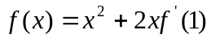，则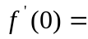 （ ）
A．2 B.0 C.-2 D.-4
6.如果质点A按规律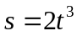运动，则在t＝3 s时的瞬时加速度为( )
A．18 B．24 C．36 D．54
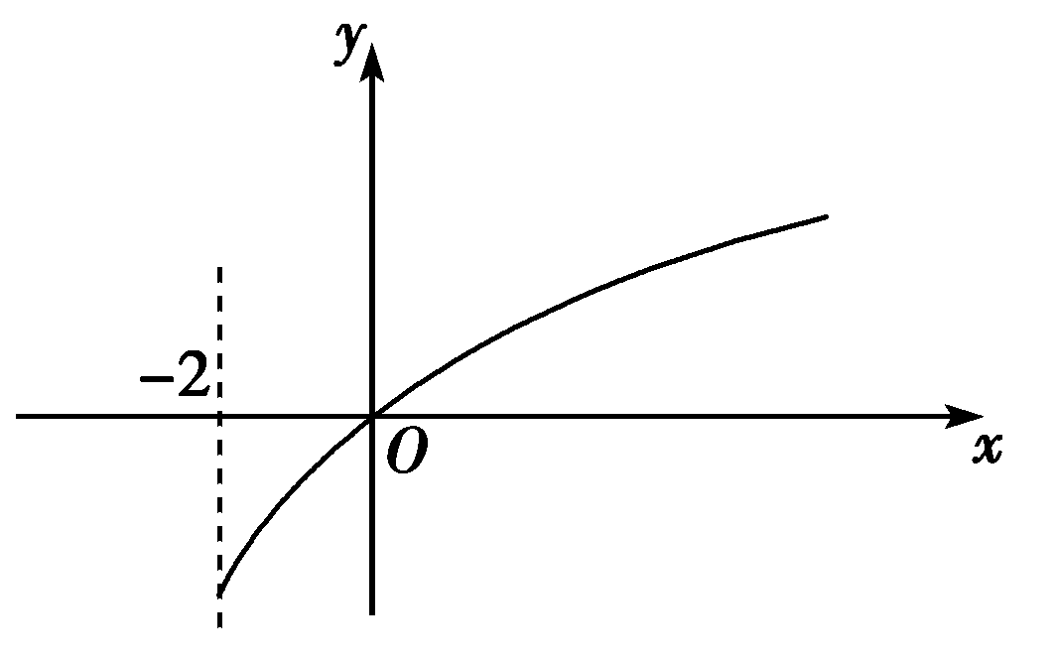
7．以初速度40 m/s坚直向上抛掷一物体，t秒时刻的速度为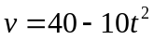，则此物体所能到达的最高高度是( )
A. m B. m C. m D. m
8.已知函数f(x)的定义域为[－2,4]，且f(4)＝f(－2)＝1，f′(x)为f(x)的导函数，函数y＝f′(x)的图象如下图所示．
则平面区域所围成的面积是( )
A．2 B．4 C．5 D．8
9.已知函数y＝f(x)是定义在R上的奇函数，且当x∈(－∞，0)时不等式f(x)＋xf′(x)＜0成立， 若
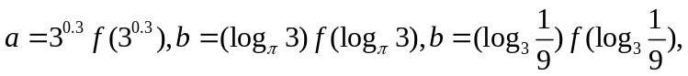则a，b，c的大小关系是( )
A．a＞b＞c B．c＞b＞a
C．c＞a＞b D．a＞c＞b
10、设函数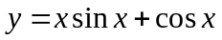的图象上的点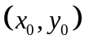的切线的斜率为，若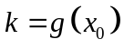，则函数，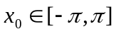的图象大致为 （ ）

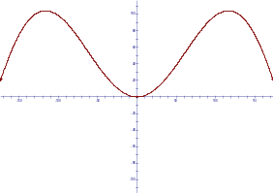
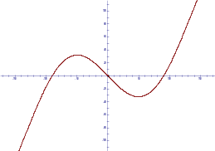
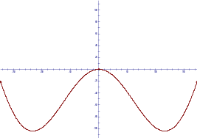
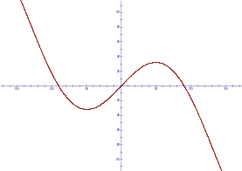
x
x
x
y
y
y
y
O
O
O
O
A
B
C
D

11．对于R上可导的任意函数f（x），若满足（x－1）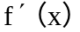≥0，则必有（ ）
A．f（0）＋f（2）<2f（1） B. f（0）＋f（2）≤2f（1）
C．f（0）＋f（2）≥2f（1） D. f（0）＋f（2）>2f（1）
12．设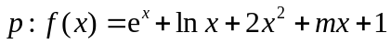在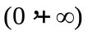内单调递增，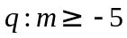，则是的（ ）
Ａ．充分不必要条件 Ｂ．必要不充分条件
Ｃ．充分必要条件 Ｄ．既不充分也不必要条件
二、填空题：
1．定义在R上的函数f(x)满足f＋f(x)＝0，且函数f为奇函数，给出下列结论：
①函数f(x)的最小正周期是；②函数f(x)的图象关于点对称；
③函数f(x)的图象关于直线x＝对称；④函数f(x)的最大值为f.
其中正确结论的序号是________．(写出所有你认为正确的结论的符号)
2．曲线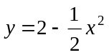与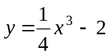在交点处的切线夹角是 .（以弧度数作答）
3．已知函数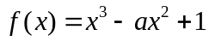 在区间（0，2）内单调递减，则实数a的取值范围是
4．已知函数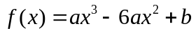(x∈[－1，2])的最大值为3，最小值为－29，则
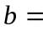

5．半径为r的圆的面积S(r)＝πr²，周长C(r)＝2πr，若将r看作(0，＋∞)上的变量，则(πr²)′＝2πr①，①式可以用语言叙述为：圆的面积函数的导数等于圆的周长函数．对于半径为R的球，若将R看作(0，＋∞)上的变量，请你写出类似于①的式子：______________＝_________②，②式可以用语言叙述为：__
______________________.
6．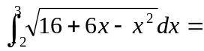
7．过原点作曲线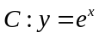的切线l，则曲线C、切线l及y轴所围成封闭区域的面积为 .
三解答题
1．若函数f(x)对定义域中任意x均满足f(x)＋f(2a－x)＝2b，则称函数y＝f(x)的图象关于点(a，b)对称．(1)已知函数f(x)＝的图象关于点(0,1)对称，求实数m的值；
(2)已知函数g(x)在(－∞，0)∪(0，＋∞)上的图象关于点(0,1)对称，且当x∈(0，＋∞)时，
g(x)＝x²＋ax＋1，求函数g(x)在(－∞，0)上的解析式；
(3)在(1)(2)的条件下，当t＞0时，若对任意实数x∈(－∞，0)，恒有g(x)＜f(t)成立，求实数a的取值范围．

2．某企业生产一种产品时，固定成本为5000元，而每生产100台产品时直接消耗成本要增加2500元，市场对此商品年需求量为500台，销售的收入函数为R(x)＝5x－x²(万元)(0≤x≤5)，其中x是产品售出的数量(单位：百台)
(1)把利润表示为年产量的函数；(2)年产量多少时，企业所得的利润最大？
(3)年产量多少时，企业才不亏本？

3．已知函数f(x)＝x²＋ln x－1.
(1)求函数f(x)在区间[1，e](e为自然对数的底)上的最大值和最小值；
(2)求证：在区间(1，＋∞)上，函数f(x)的图象在函数g(x)＝x³的图象的下方．
(3)求证：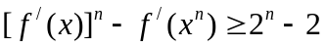 (n∈N*)．

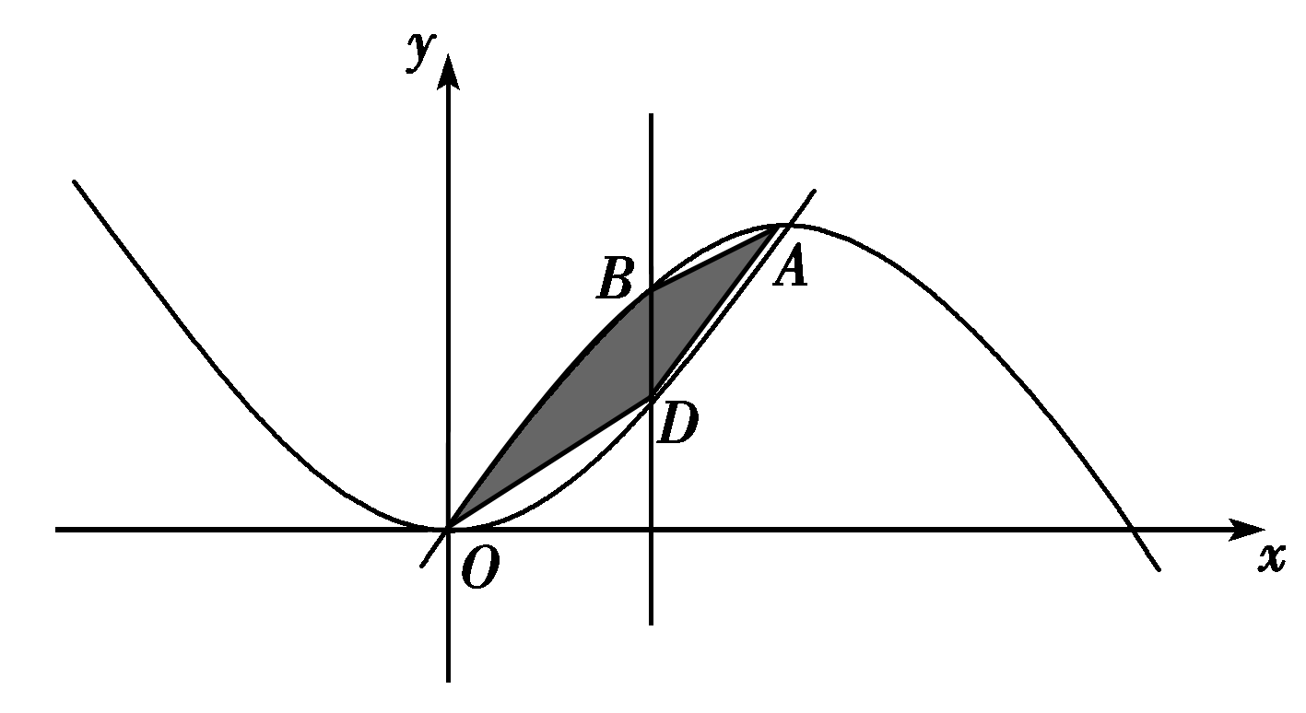
4.如下图所示，已知曲线C₁：y＝x²与曲线C₂：y＝－x²＋2ax交于点O、A，直线x＝t与曲线C₁、C₂分别相交于点D、B，连结OD，DA，AB.
(1)写出曲边四边形ABOD(阴影部分)的面积S与t的函数关系式S＝f；
(2)求函数S＝f在区间上的最大值．

函数与导数周末练习 参考答案 2010-09-05
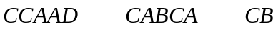
二、填空题：
1．②③；2．；3．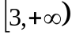；4．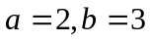或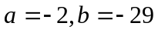
5．(πR³)′＝4πR²_球的体积函数的导数等于球的表面积函数；6．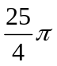；7．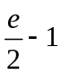
三解答题
1．解析：(1)由题设可得f(x)＋f(－x)＝2，
即＋＝2，解得m＝1.
(2)当x＜0时，－x＞0且g(x)＋g(－x)＝2，
∴g(x)＝2－g(－x)＝－x²＋ax＋1.
(3)由(1)得f(t)＝t＋＋1(t＞0)，
其最小值为f(1)＝3.
g(x)＝－x²＋ax＋1＝－²＋1＋，
①当＜0，即a＜0时，g(x)_{max}＝1＋＜3，得a∈(－2，0)
②当≥0，即a≥0时，g(x)_{max}＜1＜3，
得a∈[0，＋∞)；由①②得a∈(－2，＋∞)．
2．解析：(1)利润y是指生产数量x的产品售出后的总收入R(x)与其总成本C(x)之差，由题意，当x≤5时，产品能全部售出，当x>5时，只能销售500台，所以
y＝ ＝.
(2)在0≤x≤5时，y＝－x²＋4.75x－0.5，
当x＝－＝4.75(百台)时，y_{max}＝10.78125(万元)；
当x>5(百台)时，y＜12－0.25×5＝10.75(万元)，
所以当生产475台时，利润最大．
(3)要使企业不亏本，即要求
或，
解得5≥x≥4.75－≈0.1(百台)或5＜x＜48(百台)时，即企业年产量在10台到4800台之间时，企业不亏本．
3．解析：(1)∵f′(x)＝x＋，
当x∈[1，e]时，f′(x)>0.∴函数f(x)在[1，e]上为增函数，
∴f(x)_{max}＝f(e)＝e²，f(x)_{min}＝f(1)＝－.
(2)证明：令F(x)＝f(x)－g(x)＝x²＋ln x－1－x³
则F′(x)＝x＋－2x²＝＝.
∵当x>1时F′(x)<0，∴函数F(x)在区间(1，＋∞)上为减函数，∴F(x)<F(1)＝－1－<0，
即在(1，＋∞)上，f(x)<g(x)．
∴在区间(1，＋∞)上，函数f(x)的图象在函数g(x)＝x³的图象的下方．
(3)证明：∵f′(x)＝x＋，
当n＝1时，不等式显然成立；当n≥2时，
∵[f′(x)]^{n}－f′(x^{n})＝^{n}－＝Cx^{n－2}＋Cx^{n－3}＋…＋C，①
[f′(x)]^{n}－f′(x^{n})＝C＋C＋…＋Cx^{n－2}，②
①＋②得[f′(x)]^{n}－f′(x^{n})＝

≥C＋C＋…＋C＝2^{n}－2(当且仅当x＝1时“＝”成立)．
∴当n≥2时，不等式成立．
综上所述得[f′(x)]^{n}－f′(x^{n})≥2^{n}－2(n∈N＋)．
4.解析：(1)由得点O，A.
又由已知得B，D.
故S＝dx－·t·t²＋×
＝－t³＋×
＝－t³＋t³－2at²＋a²t＝t³－at²＋a²t.
∴S＝f＝t³－at²＋a²t.
(2)f′＝t²－2at＋a²，
令f′＝0，即t²－2at＋a²＝0，
解得t＝a或t＝a.
∵0<t≤1，a>1，∴t＝a应舍去．
若a≥1即a≥＝时，
∵0<t≤1，∴f′≥0.
∴f在区间上单调递增，S的最大值是
f＝a²－a＋. 若a<1，即1<a<时，
当0<t<a时，f′>0，
当a<t≤1时，f′<0.
∴f在区间上单调递增，在区间上单调递减．
∴f的最大值是f＝³
－a²＋a²a＝a³.
综上所述，_{max}＝

